Mein Lieblingstier ist ein Jaguar .

Er ist eine Raubkatze .

Der Jaguar lebt in Süd – und Mittelamerika .

Der Jaguar heißt Lalu .

Er ist schwarz-gelb .

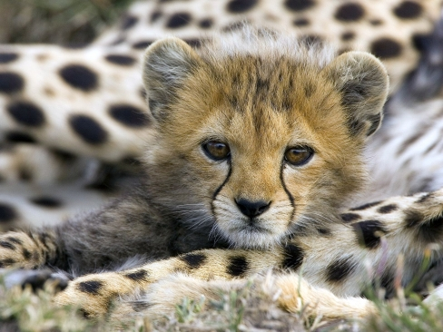

Alma

